平成28年度「京都府原子力災害時医療講習会」
（安定ヨウ素剤に関する基礎知識）
会場のご案内
平成２９年１月１６日（月）９:３０～１２:００
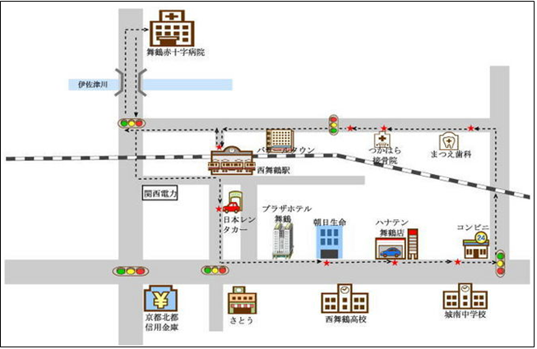
舞鶴赤十字病院 東館1階 講堂
（住所：京都府舞鶴市字倉谷427)

交通アクセス
・電車でお越しの場合
ＪＲ西舞鶴駅より徒歩１０分
・車でお越しの場合
舞鶴若狭自動車道、舞鶴西ICより約１０分

